План-конспект занятия
педагога дополнительного образования
Лаврова Игоря Николаевича

Объединение – «Кроссфит»
Программа - «Кроссфит».
Группа -01-82.
Дата проведения: - 27.12.2022.
Время проведения: 15 ч. 00 мин.
Тема занятия: «Прыжки с места. Упражнения на выносливость»
Цель занятия: Развитие скоростно-силовых качеств, спринтерских навыков.
Задачи: Физическое воспитание и всестороннее развитие обучающихся.

Рекомендуемая техника выполнения прыжка:

Подготовка к прыжку (отталкиванию)
Это первый этап, который подразумевает принятие начальной позиции. Это важная фаза, так как во многом именно от нее зависит сила толчка и общий результат упражнения. Чтобы занять правильную позицию вы должны выполнить следующие действия:
- Станьте у стартовой линии (обозначьте ее каким- нибудь предметом).
- Ноги должны располагаться на уровне плечевых суставов.
- Поднимите руки и одновременно приподнимитесь на носки, прогибая поясницу.
- Руки опускаются вниз и слегка отводятся назад. Локтевые суставы необходимо согнуть, чтобы появилась возможность выдвинуть тело вперед.
- Ноги ставятся на все стопу.
- Сгибайте коленные и тазобедренные суставы так, чтобы они оказались на уровне носков.

Отталкивание
Этот этап необходимо выполнять сразу после предыдущего без остановки в тот момент, когда тело еще движется вниз по инерции, а тазобедренные суставы уже начали разгибаться. Выбрасывайте руки вперед по направлению прыжка. Рассмотрим вторую фазу техники выполнения прыжков в длину с места более подробно:
- Резко выбрасывайте руки вперед.
- Подтягивайте вперед тазобедренные суставы.
- Разгибайте коленные суставы.
- Взрывным движением отрывайте стопы от земли.

Полет и приземление
Когда атлет находится в воздухе, необходимо подтянуть коленные суставы к груди, а тело вытянуть в прямую линию. Когда стадия полета завершается, руки необходимо опустить, а стопы вынести вперед. После этого происходит контакт с землей и атлет приземляется. Вот все движения, которые необходимо выполнять во время полета и приземления:
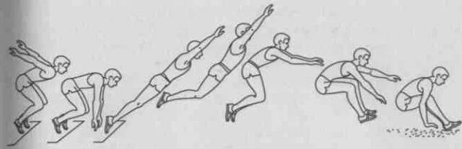

Специальные беговые упражнения.
1.Бег с высоким подниманием колен – упражнение направлено на мышцы передней поверхности бедра, а за счет того, что оно выполняется на носках, происходит дополнительное воздействие на мышцы голени.
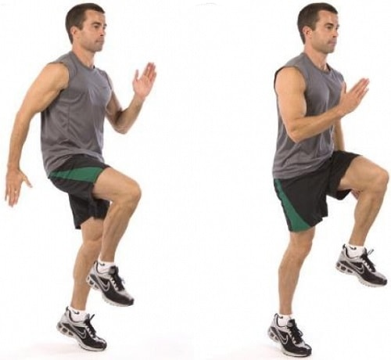
2.Бег с захлестыванием голени – упражнение направлено на заднюю поверхность бедра. То есть в идеале должно выполняться до или после поднимания колен.
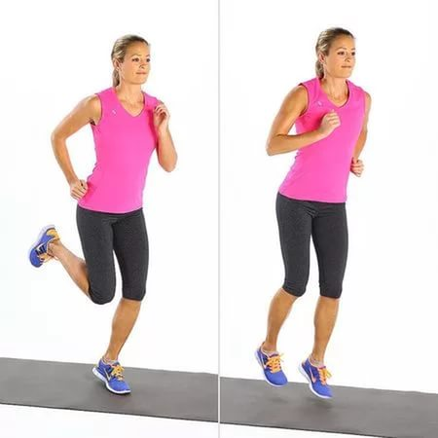
3.Перекаты с пятки на носок – упражнение разминает мышцы и связки стопы, а также ахиллово сухожилие. Дополнительно происходит сокращение мышц бедра и голени.
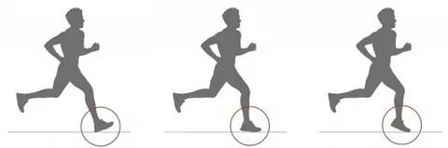
4.Многоскоки – это прыжки с ноги на ногу с акцентом на длину, которые призваны размять (а при длительном повторении укрепить) четырехглавую бедренную и трехглавую голеностопную мышцы.
5.Бег на прямых ногах является упражнением, которое может быть похоже на статическое в отношении мышц бедра и голени.
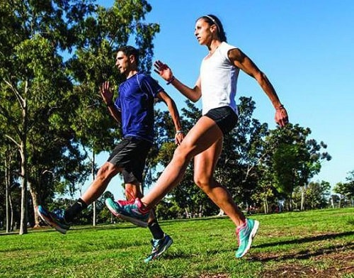
6.Бег скрестным шагом включает в активную работу сразу несколько мышечных групп: спина, тазовые мышцы, а также мышцы бедер, голени и свода стоп.
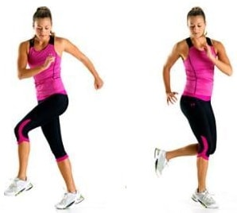

Домашнее задание: Повторить упражнения на координацию движения.
Изучить упражнение «Велосипед или бег колесом».

Обратная связь: Фото самостоятельного выполнения задания отправлять на электронную почту metodistduz@mail.ru для педагога Лаврова И.Н.
(ФИО)

